**OR –FORK ()**

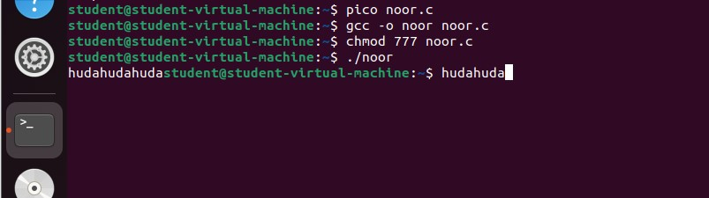

**AND-Operator ()**

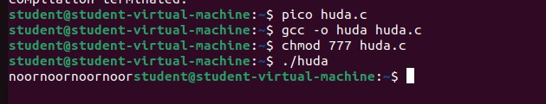

**Ls-fork()**

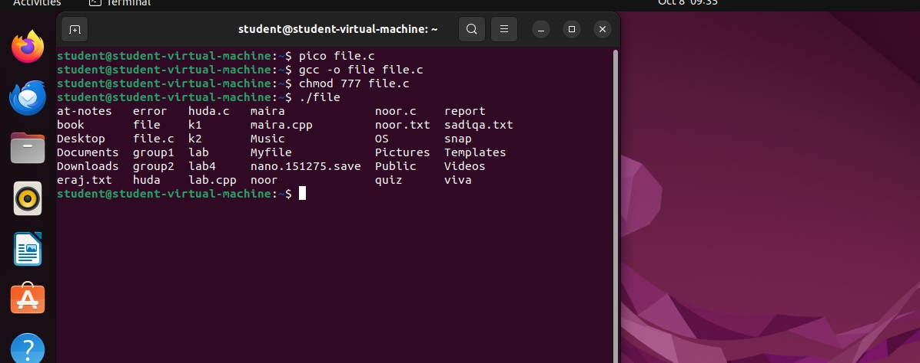

**Pwd ()**

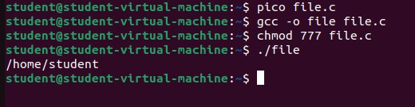

**If-else**

